香格里拉市五境卫生院
简 报
第16期
五境乡卫生院办公室 2020年08月30日
五境乡卫生院征兵体检工作总结
有志青年从军建功，热血男儿矢志报国。7月30日上午我院配合乡武装部开展征兵体检工作，对18名报名应征入伍的青年进行身高、体重、视力、五官、内科、外科等项目的初步检查。
上午9:00时，在五境乡武装部的陪同下，入伍体检工作正式启动。为做好这项工作，医院严把征兵体检工作“四道关”：一是严把疫情防控关，体检人员进入医院需测体温，确认体温正常，佩戴好口罩才能进入我院体检，为维护人民健康提供了有力保障。二是严把医生素质关，医院抽调了我院政治素质高、业务能力强的医务人员，认真学习了新兵体检表标准，以热情服务、严谨工作的态度确保体检准确无误。三是严把体检监督关。所有参检青年需持初检表分组进入体检区，体检过程有武装部的工作人员进行全程监督，排除了家属及无关人员的打扰，使体检工作顺利有序进行。四是严格体检表标准。按照顺序依次到五官科、内科、外科等科室，分别对身高、体重、视力、听力、内科、外科等项目进行体格检查。
征兵体检工作有序进行
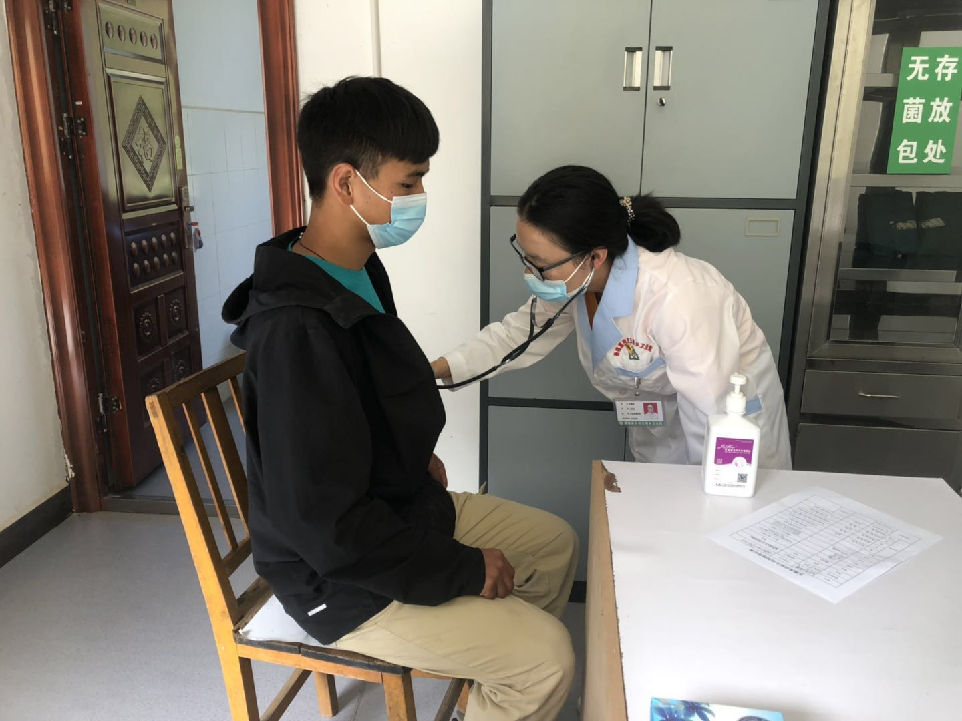
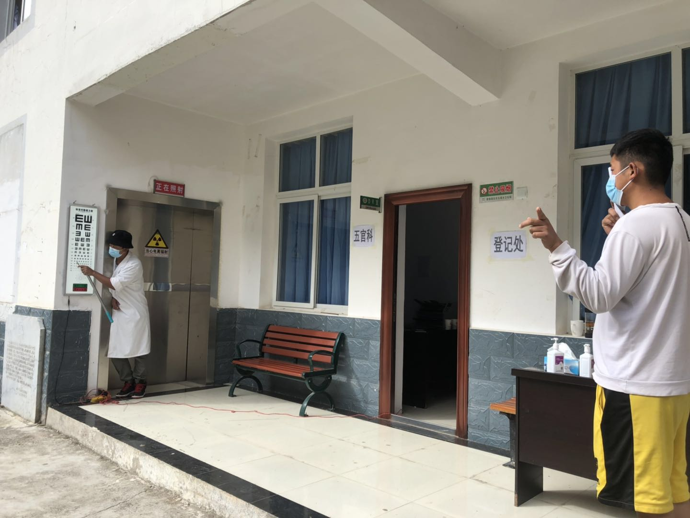

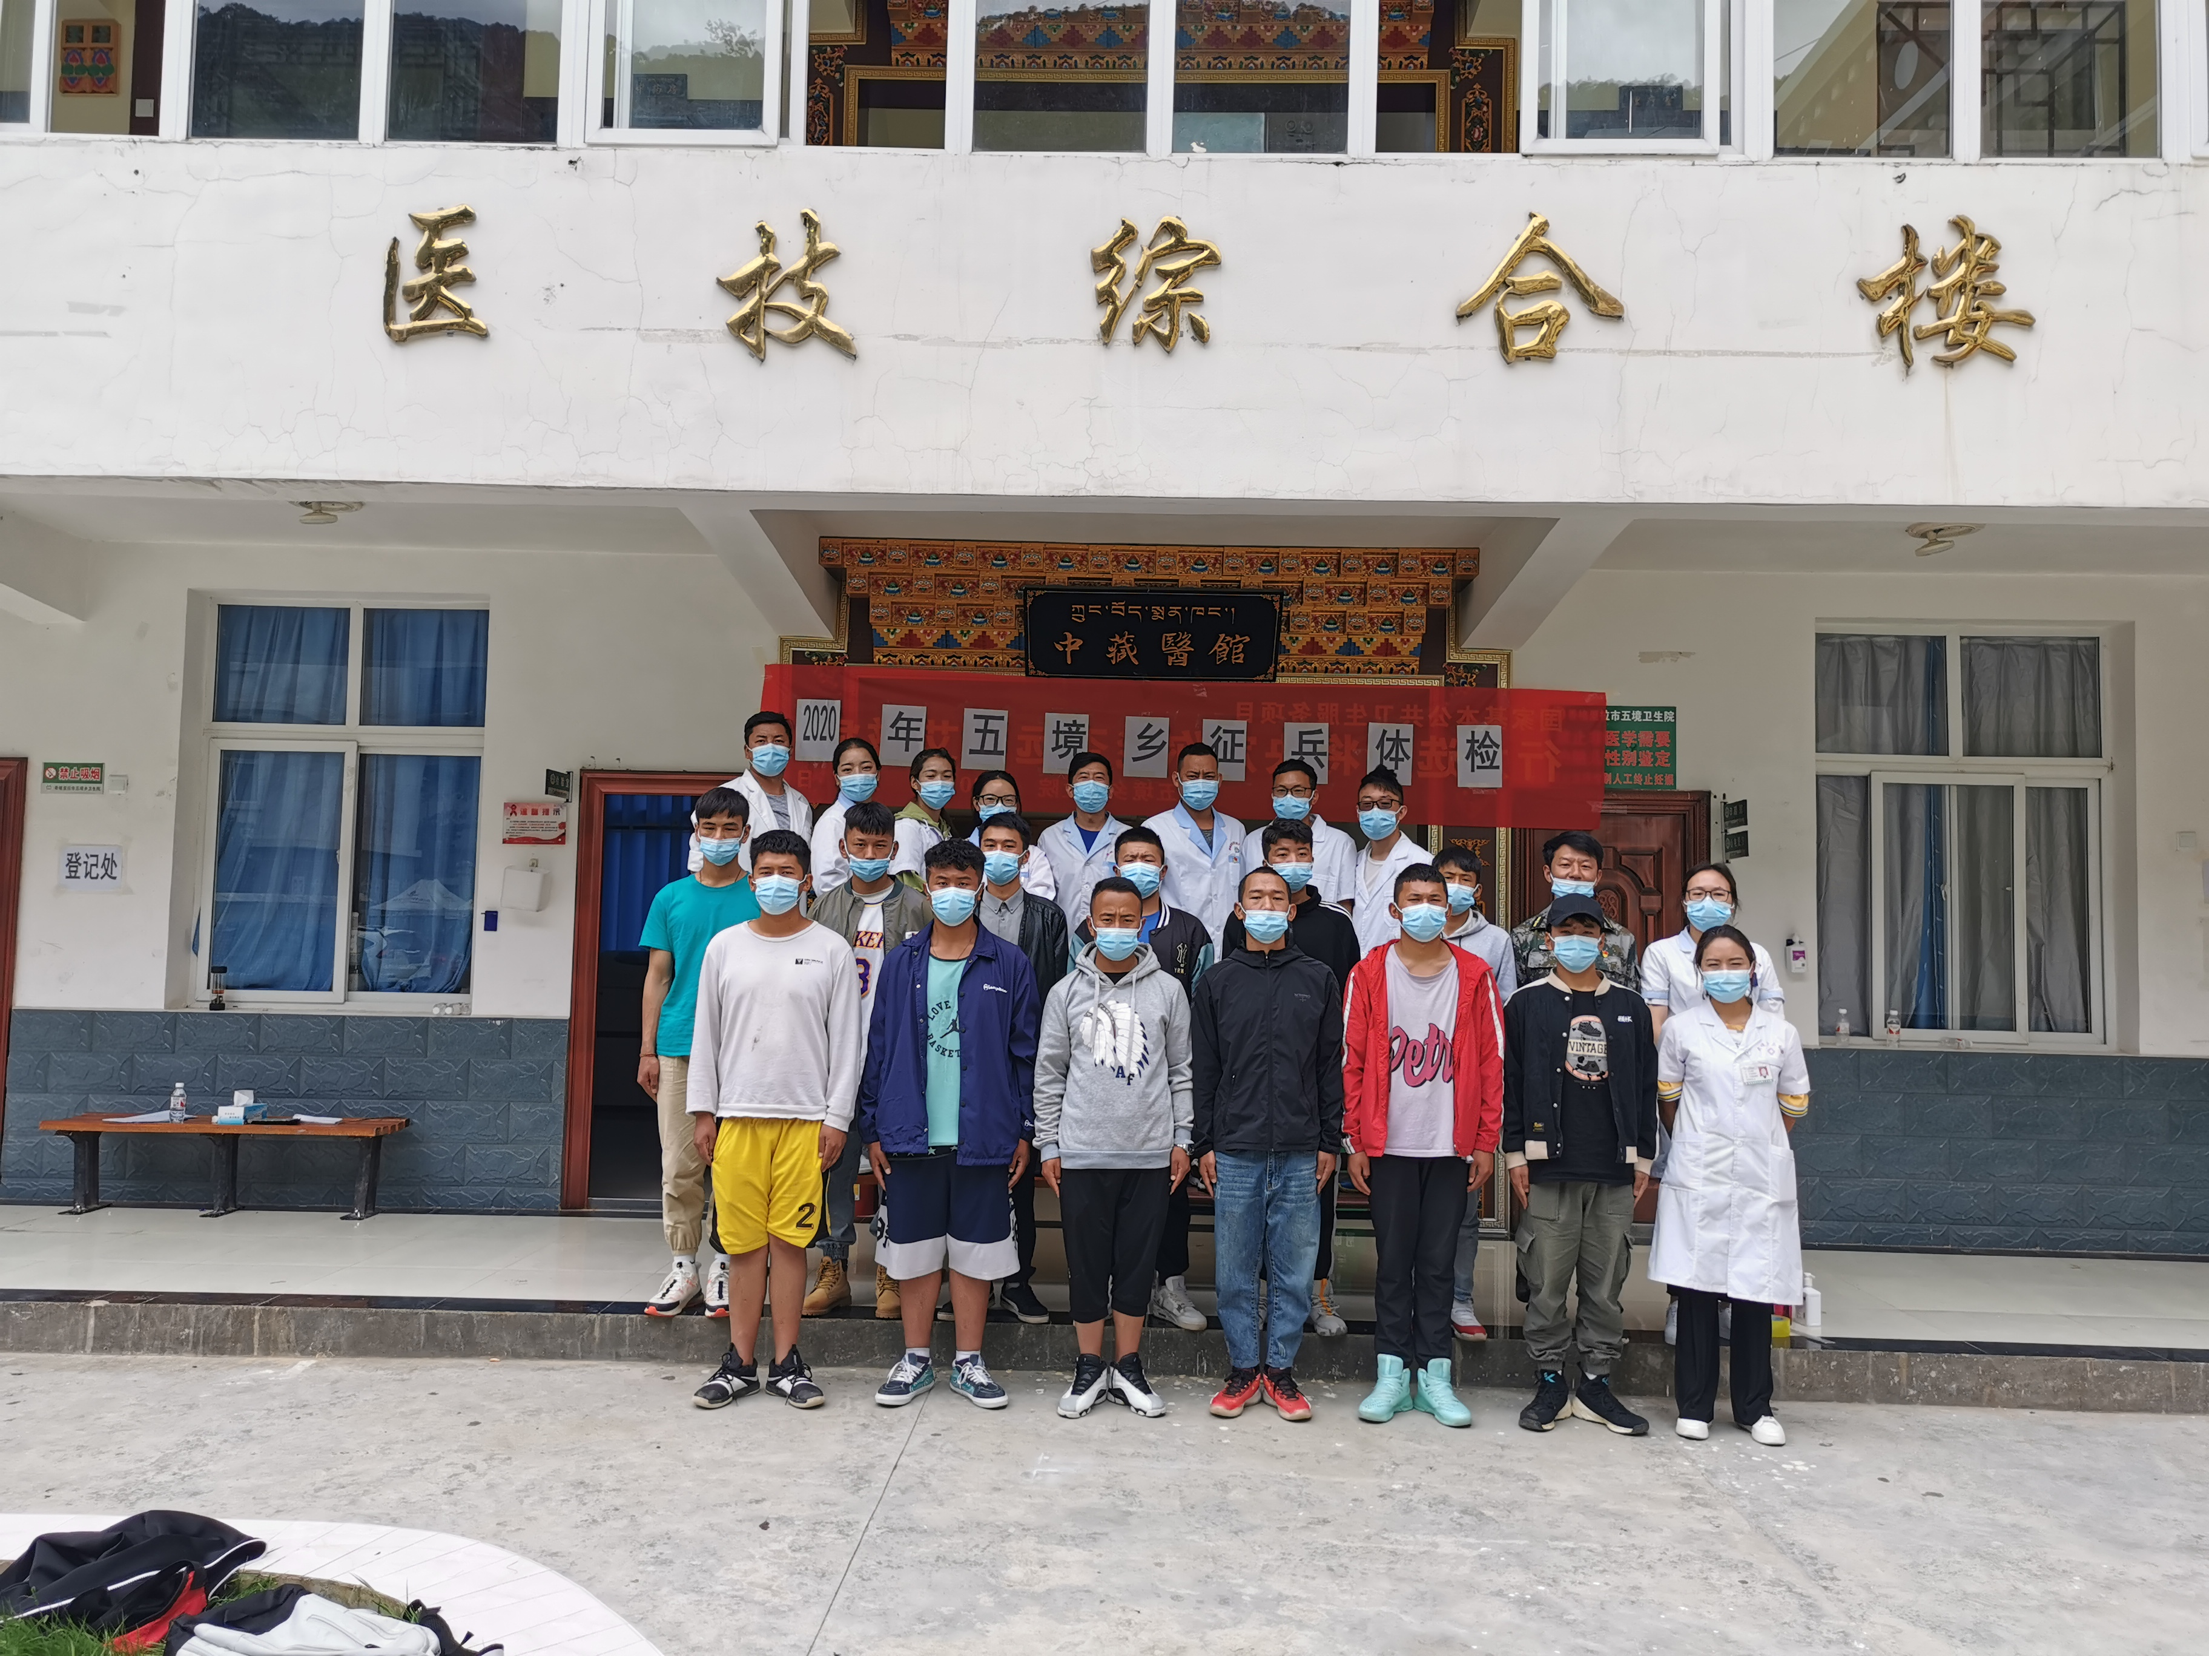
五境乡卫生院以高标准、高质量圆满的完成了2020年度的征兵初检工作任务，此项工作得到了武装部及应征青年的一致好评和认可，成功为部队初选出一批健康优秀的青年。

五境乡卫生院 2020年08月30日

